Детская истерика: правила поведения для родителей
Детские истерики (или приступы гнева) - это крайне нервные, возбужденные состояния, приводящие к потере самоконтроля и выражающиеся в немотивированных действиях, перепаде настроения, громком плаче и резких движениях конечностей.
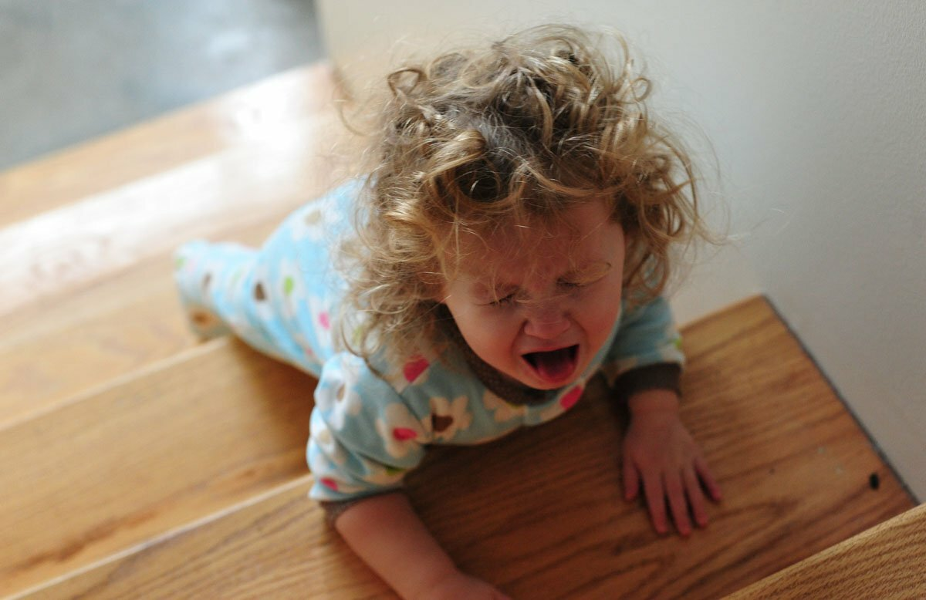

Как выглядят детские истерики?
В любой семье с маленькими детьми родители часто сталкиваются с истериками своих детей. Частые примеры детских истерик можно увидеть в магазинах, когда родители отказываются покупать игрушку, где вначале ребенок остается неподвижным, а затем разражается громким плачем и плачем. Детская истерия может проявляться в совершенно разных формах. Это может быть нытье, стоны, крики, когда ребенок теряет самообладание. Родители часто не знают, как реагировать на такое поведение своего ребенка. Чтобы узнать, что делать с истериками у детей, сначала нужно понять корни этой истерии.

Наиболее распространенные причины истерики
- Истерика - это привычка общения, чтобы получить желаемое
- Родители не установили «настоящее НЕТ» для ребенка, и истерика - единственный способ сломать это хрупкое «НЕТ».
- Истерика также может быть способом привлечения внимания, что является одной из основных потребностей любого ребенка.
Если приступы гнева становятся регулярными, родители должны выстроить свою собственную стратегию выживания. Во-первых, никогда не обращайте внимания на такое поведение ребенка. Во-вторых, обратите внимание на ребенка, утвердив его положительные черты характера. И это не должно быть обрывками разговора: «Молодец». Внимание к ребенку - означает вопросы, ответы, интерес к успеху ребенка, терпение к деталям.
И помните: волчья стая руководит щенками, а не щенки ведут волчью стаю. Истерики в большинстве случаев являются ничем иным, как манипуляциями, которые могут привести к катастрофическим последствиям. Если ваш ребенок не воспринимает ваш незначительный запрет всерьез - ни один из ваших запретов не будет воспринят всерьез, даже в отношении опасностей. Нет ничего хуже, чем хрупкое «нет». Если вы решили положить конец истерикам ребенка - начните прямо сейчас и не сдавайтесь.

5 простых правил, чтобы укротить истерики
Правило № 1 Учитесь отличать нужды от капризов.
Если ваш ребенок плачет из-за неудовлетворенной потребности - он не перестанет плакать, когда вы уходите или исчезаете из ее поля зрения. Скорее всего, если это прихоть, то истерика у ребенка будет вызвана вашим отказом удовлетворить прихоть (не позволять ребенку играть со спичками, не давать ему шоколад перед обедом, не покупать игрушку). Другой случай - когда ребенок засыпает и не имеет возможности лечь и заснуть - это уже одна из основных потребностей.
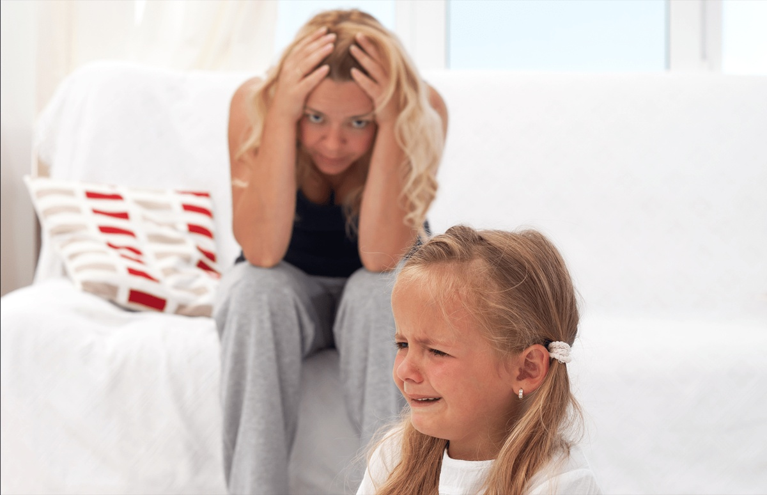

Правило № 2 НЕТ никогда не должно превращаться в ДА.
Истерика - лучший инструмент для манипуляций. Вы заметили, что ваш ребенок делает это не со всеми? Например - ребенок впадает в истерику с матерью, но ведет себя хорошо с отцом. Причина очевидна - с одним из родителей истерики действительно срабатывают. Если истерика началась, никогда не меняйте свое НЕТ на ДА. Если истерика длится достаточно долго, чтобы заставить вас сдаться - ребенок победит, и истерика станет лучшим другом ребенка.

Правило № 3 Поговорите с ребенком.
Сказав «НЕТ», вы не должны сердиться или раздражаться. Причины отказа должны быть объяснены. Сделайте объяснение коротким и ясным. Если ребенок не удовлетворен - вдавайтесь в подробности, все еще используя простые слова. Малышу еще предстоит освоить общение. Общаясь, вы покажете, как правильно справляться с неудовлетворенностью. Вы также можете шептать свои объяснения на ухо - это сделает общение более интимным, и ребенку понравится нестандартный подход. Поцелуи и объятия более чем уместны.
Правило № 4 Не обращайте внимания
на общественное мнение.
Несомненно, плачущий ребенок может вызвать жалость окружающих, и ваше полное неучастие может выглядеть как жестокое обращение. Но не покупайтесь на это - у вас есть право правильно выполнять свои родительские обязанности. Если ситуация становится слишком тревожной - заберите ребенка с места (если это возможно) и дайте ему выплакаться - ребенок должен знать, что вы не передумаете. Если вы находитесь в очереди и чувствуете себя виноватым по отношению к другим людям - не стесняйтесь сказать всем, что вы сожалеете о принесенных неудобствах, но это единственный способ исправить плохое поведение ребенка, чтобы ребенок не мешал другим людям в будущем. Ребенок услышит ваши извинения, а также усвоит часть урока.
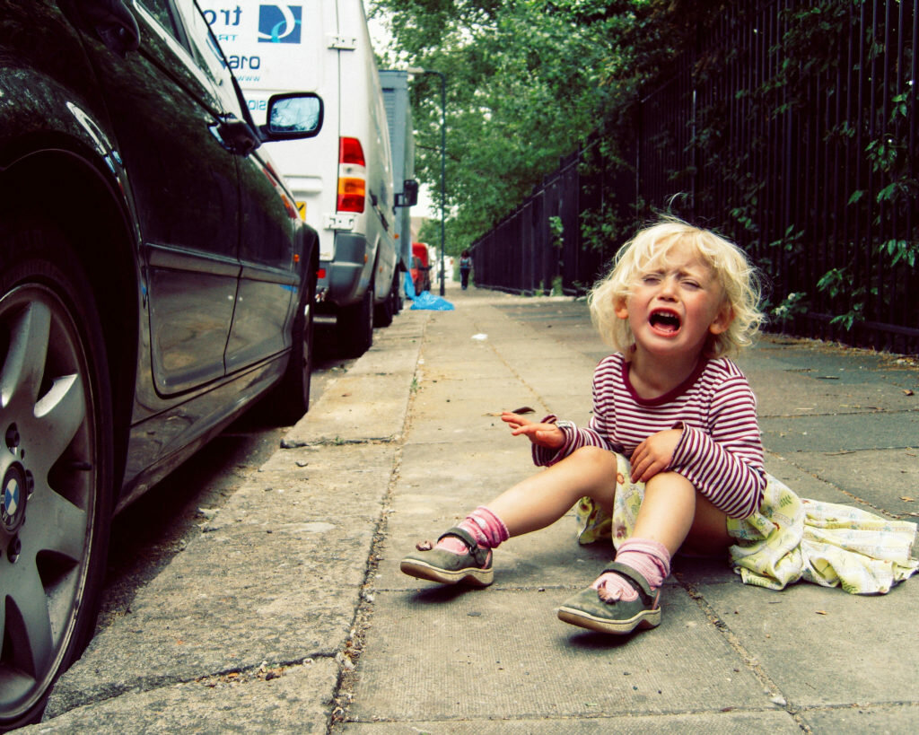
Правило № 5 Всегда хвалите своего ребенка,
если вам удалось победить истерику
Малыш должен знать, что его хорошее поведение делает вас счастливым. Не ждите и делайте это немедленно. Поведение - это набор условных рефлексов, результат укрощения посредством похвалы. Зная то, что вы цените своего ребенка за понимание и хорошее поведение - ребенок захочет повторять это снова и снова. Приступы гнева станут более редкими и исчезнут, как плохое воспоминание.

Детские истерики и давление взрослых
Только настойчивость и готовность противостоять «давлению» ребенка помогают справиться с этим типом истерии. Если проанализировать пример ситуации в магазине с игрушкой. Если вы не против купить желаемую детскую игрушку, лучше купить ее сразу. Но если вы верите, что ему не нужна игрушка, скажите «нет». Наихудший выход из ситуации, если ребенок плачет и кричит, а затем вы подавляете эмоциональное давление: «Я куплю это, просто молчи!». Таким образом, ребенок получает представление о том, что он может получить от родителей что угодно, просто крича и плача дольше, если это необходимо.
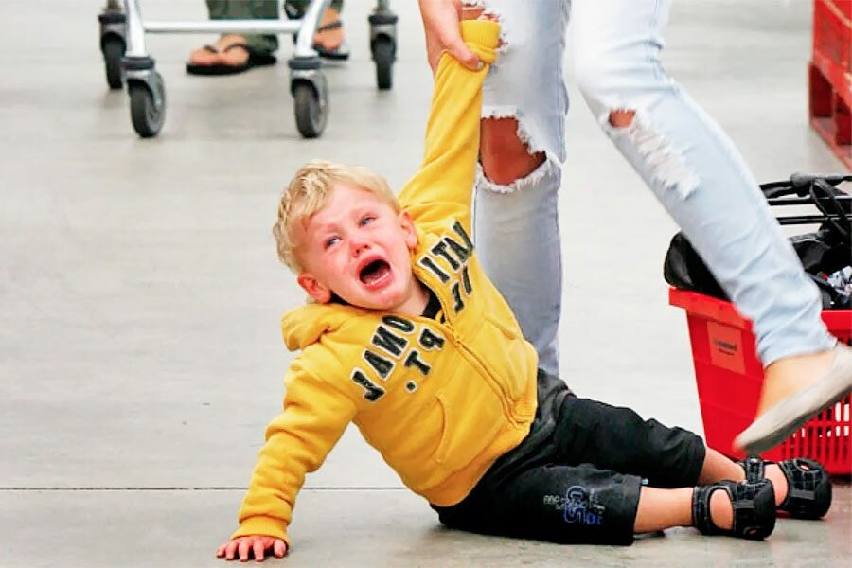

Еще одна причина истерики у детей кроется в физиологии
Иногда ребенок после продолжительного бодрствования чувствует необходимость «кричать об этом», чтобы потратить энергию, а затем спать спокойно.
Если вы слишком долго игнорируете признаки усталости ребенка, это может привести к истерике у детей. В таких случаях вашему ребенку нужна помощь: подберите его, игриво встряхните, успокойте.
Причина истерии может быть связана с возрастом. Знаменитый трехлетний кризис и тому подобное. Ребенок не слушает, он хочет делать все по-своему, значит, он хочет утвердиться, показать свое «я». В этот период необходимо, чтобы родители проявили жесткое терпение и стойкость.
Когда это возможно, необходимо дать ребенку возможность продемонстрировать свою независимость!
Например, пусть он решит, что надеть. Но в самом начале родители должны определить границы того, что разрешено, а что нет. Это касается даже безопасности их малыша в его отношениях с окружающими. Самое главное, что родители никогда не должны быть равнодушными к проблемам ребенка, даже к самым мелочам.

